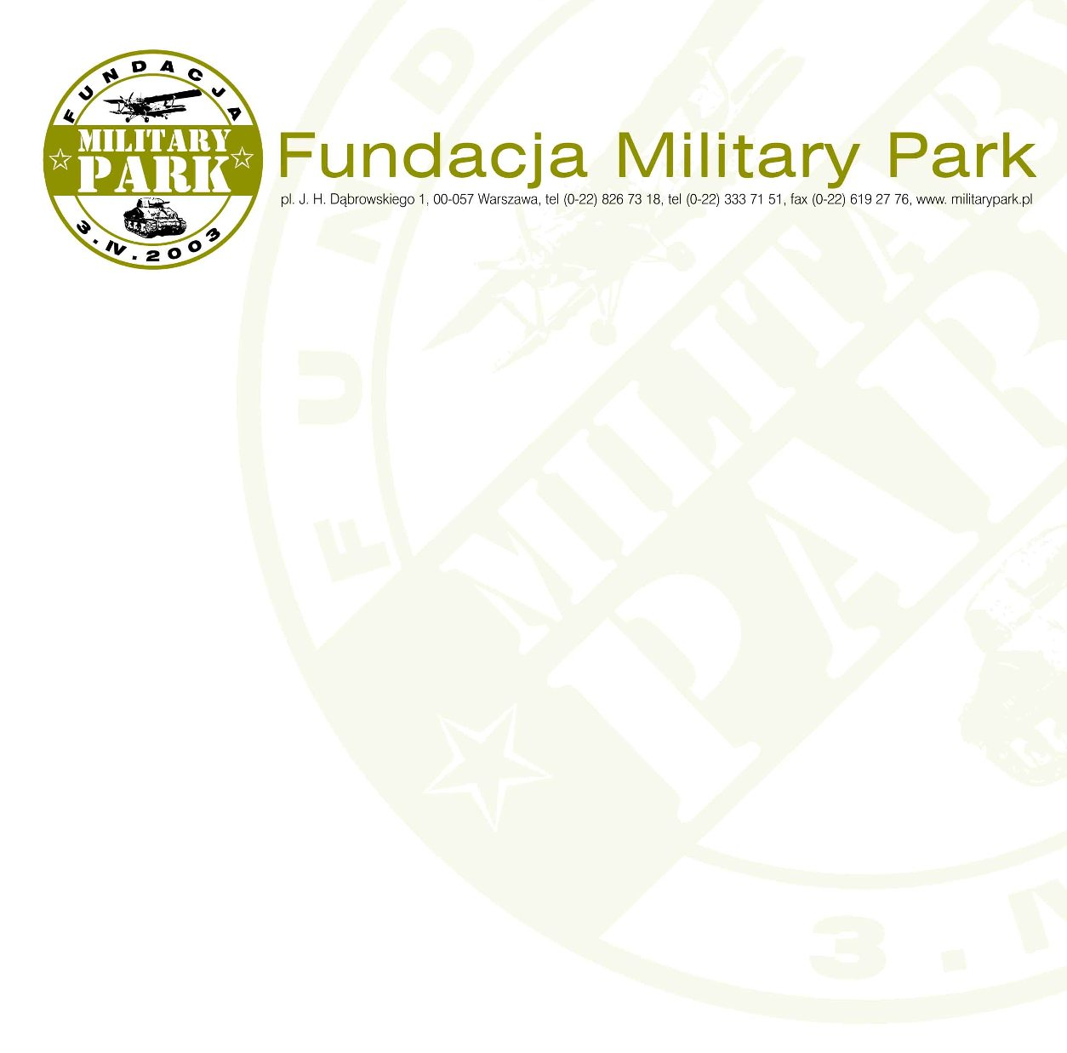
Załącznik Nr 1

„Młodzieżowy TUrniej strzelecki”

1 czerwca 2013 r. – Lotnisko Kętrzyn Wilamowo

09.00-09.45 – czynności organizacyjne - zapisy przybyłych

10.00-10.30 - otwarcie Młodzieżowego Turnieju Strzeleckiego

11.00-15.00 - realizacja konkurencji strzeleckich

15.00-15.30 - posiłek z wojskowej kuchni

15.30-17.00 - oficjalne ogłoszenie wyników Młodzieżowego
Turnieju Strzeleckiego, wręczenie dyplomów i nagród;
wspólne ognisko

17.00 - zakończenie Młodzieżowego Turnieju Strzeleckiego

Wojskowa Majówka jest wspierana finansowo przez Ministerstwo Obrony Narodowej

  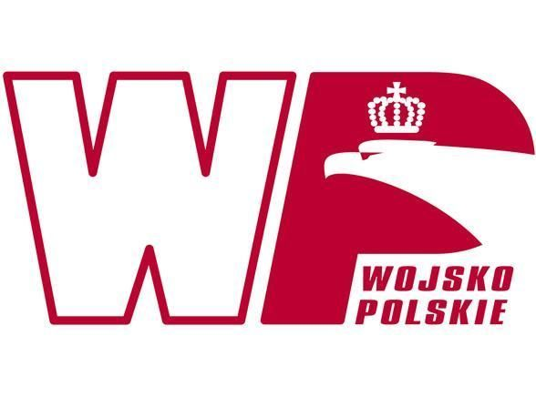 | 
Zadanie jest wspierane finansowo z środków otrzymanych od Ministerstwa Obrony Narodowej
Wojskowa Majówka jest wspierana finansowo przez Ministerstwo Obrony Narodowej

